Методика виконання геометричного нівелювання
Геометричне нівелювання - це нівелювання горизонтальним променем візування. Цей вид нівелювання виконують за допомогою геодезичного приладу - нівеліра і рейок. Даний метод найбільш поширений і відносно простий. Його застосовують для визначення перевищень з високим ступенем точності, коли похибка при визначенні перевищень становить не більше 1 мм на 1 км відстані.
Для установки нівеліра в робоче положення його закріплюють на штативі і, діючи трьома підйомними гвинтами, приводять бульбашку круглого рівня в центр ампули. При цьому вісь обертання нівеліра займає вертикальне положення (що досягається шляхом обертання підйомних гвинтів до моменту встановлення циліндричного рівня в чітке положення паралельно до рівневої поверхні). Наведення зорової труби на рейку здійснюють спочатку вручну за допомогою візира (мушки), а потім затискають закріпний гвинт зорової труби і навідні гвинтом виконують точне візування на рейку. Різкість зображення сітки ниток досягається обертанням окулярного кільця, а різкість зображення рейки - обертанням гвинта кремальєри (фокусуючий гвинт). Сітка ниток має вертикальний штрих і три горизонтальних, верхній і нижній є нитяним далекоміром.
Перед кожним відліком за рейкою візирну вісь нівеліра приводять у горизонтальне положення, домагаючись поєднання зображення кінців бульбашки циліндричного рівня (рис. 1) в полі зору зорової труби шляхом обертання елеваційного гвинта (рис. 1
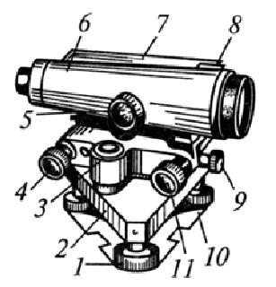
Рис. 1. Нівелір Н-3
1 – підйомний гвинт; 2 – підставка; 3 – круглий рівень; 4 – елеваційний гвинт; 5 – кремальєра; 6 – зорова труба; 7 – циліндричний рівень; 8 – візир; 9 – закріплювальний гвинт; 10 – пластина; 11 – навідний гвинт
Встановивши прилад, слід обрати «створ» нівелювання і визначити характерні точки, позначивши їх реперами, або іншими відмітками.
Відлік по рейці складається з чотирьох цифр і висловлює відстань від вимірюваної точки до візирної осі нівеліра в міліметрах (або трьох – у сантиметрах). Виконують відлік по середньому горизонтальному штриху сітки ниток. Відлік по рейці беруть від меншого до більшого числа. Зверніть увагу на те, що зображення в зоровій трубі зворотне, отже, відліки зростають зверху вниз. У нівеліра НІ-3 зображення пряме, тому слід встановлювати рейку як і у випадку з Н-3, але це завдасть невеликих труднощів, бо необхідно визначати значення перевернуті, але принцип відліку змінювати не можна, значення мають зростати знизу вгору.
Перші дві цифри відліку, що позначають дециметр, підписані на рейці (рис. 2, а), їх видно в зоровій трубі поблизу середнього горизонтального штриха. На рисунку 2, б це цифра 06. Слід зазначити, що в кожному дециметр перші п'ять шашок з сантиметровими поділками об'єднані в символ Е (прямий або перевернутий).
Третя цифра вважається за кількістю сантиметрових шашок від початку дециметрового розподілу (від верхньої частини знака символу Е вниз) до середнього горизонтального штриха сітки ниток (на рисунку 2 сантиметрових шашок - 5).
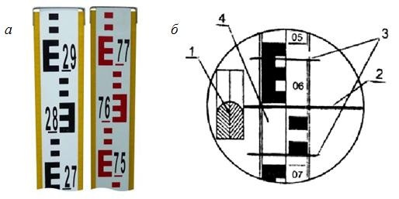
Рис. 2. Нівелірна рейка (а) і поле зору зорової труби нівеліра Ні-3 (б):
1 - зображення кінців бульбашки циліндричного рівня; 2 - середній горизонтальний штрих сітки ниток; 3 - штрихи нитяного далекоміра; 4 - зображення рейки
Четверта цифра, що позначає міліметри, за рейкою оцінюється на око (на рисунку, б це приблизно 2 мм). Тоді повний відлік по рейці складе 0652.
Відстань за рейкою визначається за допомогою штрихів нитяного далекоміра:
S = (0690 мм - 0612 мм) × 100 = 7800 мм = 7,8 м.
Для побудови гіпсографічного профілю слід заносити дані в таблицю
Точка №  (назва) | Показники рейки (сітка ниток) |  |  | Відстань | Перевищення | Примітки*
Точка №  (назва) | В | С | Н | Відстань | Перевищення | Примітки*
*Примітки заповнюються за принципом опису особливостей місцевості

При зйомці методом «із середини» слід визначити початок і кінець створу профіля і при оформленні записів в таблиці в стовпчику Точка № вказати станцію (місце де встановлено прилад) та вказати висоту приладу вимірюється від низу штатива до рівня візирного променя) як показник «С».
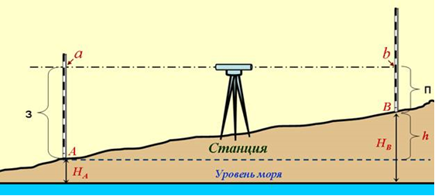
Рис. 3. Нівелювання методом «із середини»

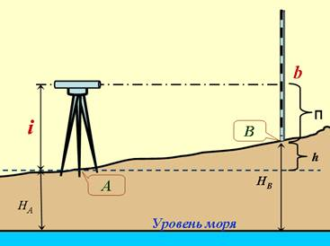
Рис. 4. Нівелювання методом «вперед»
При зйомці методом «вперед» - встановлений прилад і є станцією та умовним нулем у майбутньому профілі (якщо не відома абсолютна висота місця встановлення станції) – слід провести вимірювання висоти приладу як і у випадку методу «із середини». Подальші виміри слід

Після того, як зняття показників рейки завершено, слід провести елементарні розрахунки. Для визначення перевищення необхідно відняти значення «С» кожної точки від значення висоти приладу(станція) та записати результат в графі «Перевищення». Для того, щоб визначити відстані між точками спостереження, необхідно відняти від значення «В» значення «Н» та помножити на 100. Результат буде в метрах. Після того, як отримано всі дані перевищення і відстані, можна переходити до побудови гіпсографічного профілю – побудувати на аркуші міліметрового паперу координатну площину, в якій вісь абсцис буде – L (відстані між точками спостереження), а вісь ординат H (перевищення). Для того, щоб профіль був демонстративним, необхідно обрати вертикальний і горизонтальний масштаби, адже профіль має вказувати на нерівності земної поверхні.
За умовний нуль слід приймати значення станції (в таблиці перевищення буде 0 ) а вже від нього будувати наступні точки за двома координатами – Перевищення - H, відстань – L.
При побудові профіля слід звертати увагу на графу Примітка (де має бути вказано додаткові відомості про місцевість, ситуацію, погодні умови, грунтовий покрив, рослинність тощо). Кінцевим результатом має бути гіпсографічний профіль місцевості

ПРОВЕДЕННЯ ГОРИЗОНТАЛЬНОЇ, ОКОМІРНОЇ ЗЙОМКИ

Горизонтальною зйомкою називається сукупність вимірювальних дій на місцевості, що дають можливість побудувати графічне зображення горизонтальної проекції цієї місцевості.
Припустимо, що потрібно зробити горизонтальну зйомку ділянки місцевості. Перш за все, вибирають на місцевості і закріплюють відповідними геодезичними знаками точки A, B, С, F, G, H і т.д. які будуть служити опорними пунктами для зйомки подробиць. Щоб отримати горизонтальну проекцію багатокутника (полігону) abcfgh, орієнтованого щодо сторін горизонту, треба виміряти на місцевості:

-Відстані між точками за периметром;
-Кути між напрямками на сусідні точки та на протилежні (на зорієнтованому планшеті вказати значення використовуючи візирну лінійку)
-Отримавши полігон на планшеті, слід переходити до детальної зйомки об’єктів всередині полігона.
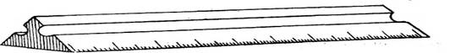
Рис. 5. Візирна лінійка
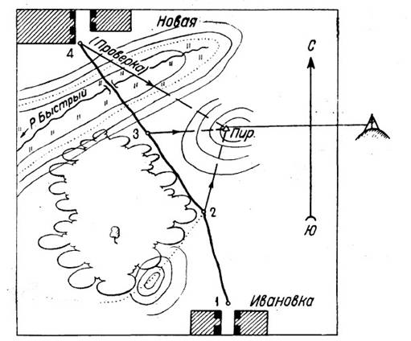
Рис. 6. Сутність горизонтальної зйомки.

Положення подробиць, наявних на даній ділянці місцевості, визначають щодо опорних пунктів шляхом виробництва відповідних лінійних і кутових вимірів. За результатами вимірювань на місцевості наносять на план спочатку горизонтальні проекції a, b, c, f, g, h опорних пунктів, а потім контури предметів місцевості.
Окомірна зйомка дає можливість швидко отримувати план місцевості без застосування складних інструментів. Вона не відрізняється великою точністю, але виконується значно швидше будь-якого іншого способу наземної зйомки.
При окомірній зйомці кути повороту ходу будують за допомогою візирної лінійки (рис. 5) на орієнтованому за компасом планшеті, що представляє собою папку з товстого картону (рис.7).

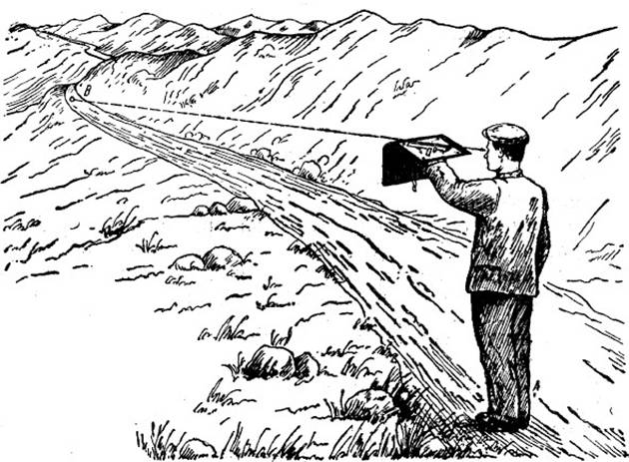
Рис. 7. Візування при окомірно-кутонакреслювальній зйомці.

Довжини сторін ходу, що прокладається при окомірній зйомці зазвичай вимірюють кроками, вважаючи або їх пари, або трійки. У першому випадку легко здійснюють переклад числа пар кроків, що містяться в виміряній відстані, в відповідне число метрів.
Рахунок трійок кроків не так стомлює і, крім того, проводиться поперемінно під праву і ліву ногу, що не дуже напружує наймача. Рахунок числа кроків полегшується застосуванням крокоміру.
Довжину пари, або трійки кроків визначають, проходячи звичайним кроком уздовж будь-якої лінії, довжина якої відома. Для відкладання відстаней, виміряних кроками, користуються масштабом кроків.
Точність вимірювання відстаней кроками досить різноманітна: вона залежить як від досвідченості наймача, так і від умов місцевості. На рівній місцевості довжина кроків постійна. На горбистій або похилій поверхні довжина кроків різна і вимірювання відстаней стає менш точним. Тому рекомендовано застосовувати дорожнє колесо (курвіметр) або далекомір.
Для побудови плану при окомірно-кутонакреслювальній зйомці до планшета приколюють папір. Хід виконання зйомки розглянемо на наступному прикладі.
Припустимо, що потрібно зняти маршрут з с. Іванівка в с. Нова (рис. 6). Зйомник стає в точці 1 на дорозі і; тримаючи в лівій руці планшет, орієнтує його за компасом. Погодившись з напрямком маршруту, він намічає на папері положення вихідної точки 1 так, щоб весь маршрут помістився на планшеті; Тут же на папері прокреслюють напрямок меридіана ПнПд.
Обертаючи візирну лінійку близько точки 1 на планшеті, зйомник направляє її на наступну точку 2 і прокреслює лінію уздовж бічного ребра лінійки. Зберігаючи планшет орієнтованим, зйомник замальовує на ньому околицю с. Іванівка та вершину, по якій проходить кордон лісу, візуючи на характерні точки за допомогою лінійки і вимірюючи відстані на око. Ці відстані він відкладає на планшеті, користуючись шкалою лінійки.
Закінчивши роботу в точці 1, наймач йде по дорозі до точки 2, вважаючи число трійок (пар) кроків (вимірюючи відстань дорожнім колесом або далекоміром). Дійшовши до цієї точки, він відкладає за масштабом кроків пройдену відстань уздовж прокресленою лінії, отримуючи на планшеті положення точки 2.
Прокресливши на орієнтованому планшеті лінію при візуванні на точку 3, зйомник переходить в цю точку. Визначивши точку 3 занісши її на планшет, він візує на точку 4 і рухається у напрямку до них.
На полях паперу виконують перспективні замальовки орієнтирів і, крім того, поміщають таблицю прийнятих умовних позначень, звану легендою.
Подальша зйомка маршруту проводиться в тому ж порядку.
Окомірне зображення рельєфу на планшеті повинно відображати загальний ландшафт місцевості і давати можливість відрізняти на плані одну форму рельєфу від іншої.
При необхідності виробити спільну зйомку ділянки місцевості прокладають на цій ділянці зімкнутий хід. Лінійна нев’язка ходу вважається допустимою, якщо вона не перевищує 1/50 частини його периметра.
Як було зазначено, відстані при зйомці подробиць визначаються на око.
Окомірних визначення відстаней засноване на здатності нашого зору відчувати глибину розташування предметів при розгляданні їх одночасно обома очима. Однак ця здатність зору обмежена відстанню до 500 м. Тому при необхідності окомірного визначення довших відстаней враховують, що предмети стають видимими в ясну погоду приблизно на наступних відстанях від спостерігача з нормальним зором:
Заводські труби і башти від 16 до 21 км
Села і великі будинки ............. ...... 9к м
Невеликі будинки ................................. 5км
Вікна в будинках ....................................... 4км
Окремі дерева, видимі на тлі небосхилу 2км
Кілометрові стовпи на дорогах і поодинокі люди 1км
Оправи в вікнах .......................... 500м
Кольори і частини одягу ..................... 250м
Черепиці та дошки на дахах ............ 200м

